附件2
宾馆信息
学员培训期间住 上海莘城宾馆（三星级宾馆双人标间）。
地址：上海闵行区凯城路199号（近沪闵路、春申路）。
交通：虹桥枢纽4路，地铁1、5号线，816路，徐闵线，712路可到达，交通便捷。
●2号航站楼、虹桥火车站：虹桥枢纽东交通中心站乘虹桥枢纽4路至沪闵路春申路站下车，步行约8分钟到达。
●1号航站楼：乘地铁10号线至虹桥2号航站楼，出站换乘虹桥枢纽4路至沪闵路春申路站下车，步行约8分钟到达。
●浦东国际机场：①乘地铁2号线至人民广场站，（同站）换乘地铁1号线至莘庄站，（同站）换乘地铁5号线至春申路站，步行约6分钟到达；②乘机场七线至上海南站，换乘地铁1号线至莘庄站，（同站）换乘地铁5号线至春申路站，步行约6分钟到达。
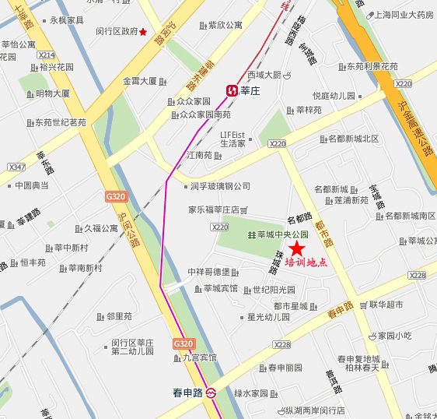
●铁路上海站、上海南站：乘地铁1号线至莘庄站，（同站）换乘地铁5号线至春
莘城宾馆

